
Phòng thí nghiệm CNPM – Bộ môn CNPM – Khoa CNTT
HÀ NỘI MM/ YYYY
Hướng dẫn sử dụng

WEBSITE ĐĂNG KÝ TÍN CHỈ - PHẦN MỀM QUẢN LÝ ĐÀO TẠO THEO HỌC CHẾ TÍN CHỈ

Mục lục

GIỚI THIỆU 3
Hình thức trình bày tài liệu 3
Hướng dẫn sử dụng tài liệu 3
Thuật ngữ và từ viết tắt 3
TỔNG QUAN 4
CÁC YÊU CẦU VỀ HỆ THỐNG 5
HƯỚNG DẪN CÀI ĐẶT 6
HƯỚNG DẪN SỬ DỤNG 7
MÔ TẢ HỆ THỐNG THEO CHỨC NĂNG 8
HỖ TRỢ KỸ THUẬT 9
PHỤ LỤC 10

GIỚI THIỆU

TỔNG QUAN
Website giúp sinh viên đăng ký lớp học phần theo đúng chương trình đào tạo trước khi bắt đầu học kỳ. Bên cạnh đó sinh viên còn được hỗ trợ một số tính năng khác để theo dõi lịch học (tkb), xem thông tin cá nhân, cũng như kết quả môn học mình đã tích luỹ được.

CÁC YÊU CẦU VỀ HỆ THỐNG
- Chỉ cần sử dụng máy tính cấu hình đơn giản nhất được cài đặt sẵn trình duyệt web.

HƯỚNG DẪN CÀI ĐẶT
- Truy cập vào địa chỉ: http://fit.mta.edu.vn/dangkytinchi

HƯỚNG DẪN SỬ DỤNG
I. QUY TRÌNH ĐĂNG KÝ MÔN HỌC
Sinh viên (SV) làm đúng và đủ 4 bước sau để hoàn tất quá trình đăng ký:
1. Bước 1: Nhận mật mã ĐKMH do trường cung cấp qua email
- Truy cập địa chỉ: nhập tên truy nhập (Username), mật khẩu (password) của mình.
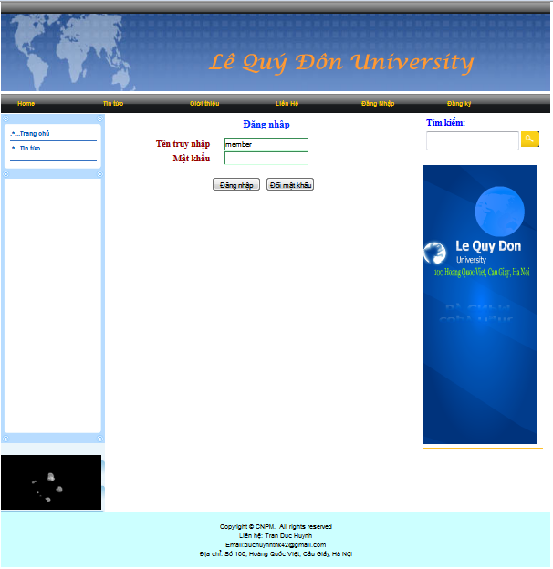
SV cần sử dụng tài khoản do Khoa đã cấp để hỏi về ĐKMH
Lưu ý: Sinh viên phải kiểm tra thông báo trước khi bắt đầu ĐKMH. Tuyệt đối không để đến ngày bắt đầu ĐKMH mới kiểm tra. Nếu có khó khăn liên hệ:
➢ Trực tiếp: ban quản lý dân sự
➢ Gởi e mail:
2. Bước 2: Đăng ký môn học
2.1. Thời gian ĐKMH từng khóa
Để hỗ trợ tất cả SV có thể đăng ký chọn được các môn theo lộ trình mẫu, sv chú ý thời gian đăng ký được phân chia cho khóa mình:
* Nếu đã ĐKMH đủ các môn học thì kết thúc đăng ký trong thời gian dành cho khóa của mình. Những sinh viên cần đăng ký học vượt, học trả nợ hoặc học cải thiện thì chưa kết thúc đăng ký và chờ đến ngày … để tiếp tục đăng ký thêm và kết thúc đăng ký.
2.2. Thực hiện ĐKMH:
- Phải thực hiện thành công Bước 1
A/ Kích vào mục Đăng ký học
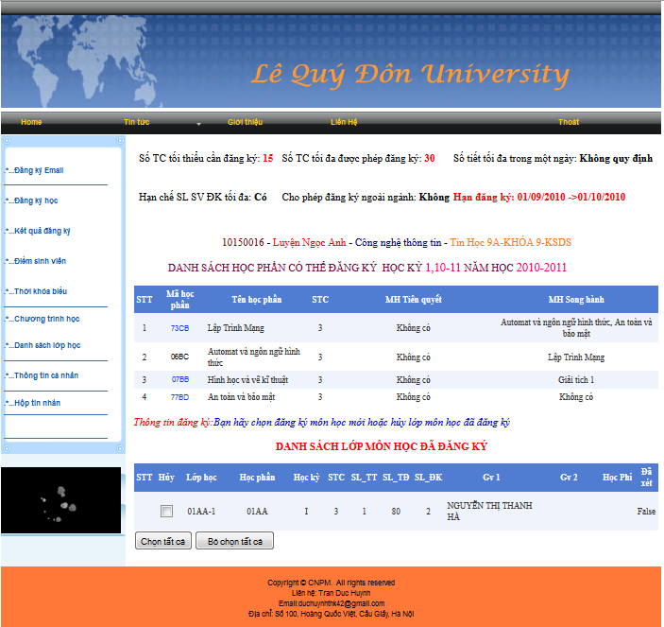
Hiển thị các môn học theo tiến trình đào tạo ứng với chuyên ngành đào tạo của sinh viên để sinh viên có thể lựa chọn đăng ký. Đồng thời cũng hiển thị luôn các môn học đã đăng ký của sinh viên

B. Chọn thời khóa biểu (TKB) lớp môn học cho môn học:
Sau khi xem các lớp học phần, kích vào mã lớp học phần để xem tất cả các lớp học phần ứng với môn học đó. Sau khi lựa chọn thời gian học hợp lý tích vào ôn chọn lớp để đăng ký học.
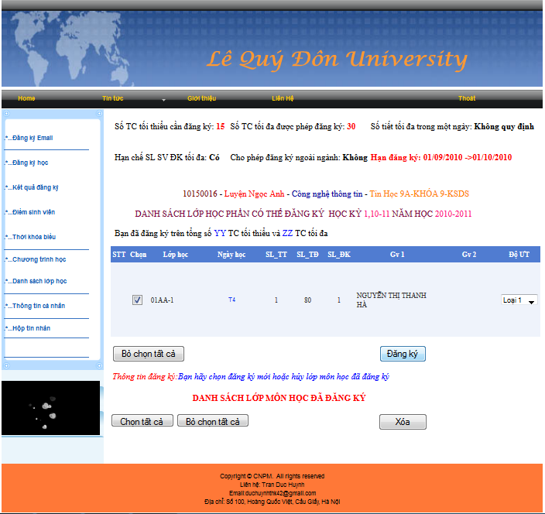
Lưu ý:
- Chỉ chọn TKB lớp môn học nếu nó không trùng với lớp môn học nào đã đăng ký trước đó.
- Nếu muốn chọn bỏ bớt môn học đã chọn hoặc muốn đăng ký thêm môn học thì phải trở lại kế hoạch học tập cá nhân để không chọn/chọn thêm môn học trong phần Danh sách môn học đã đăng ký.

C. Xem các lớp môn học đã đăng ký
- Kích vào mục Kết quả đăng ký trên menu bên trái
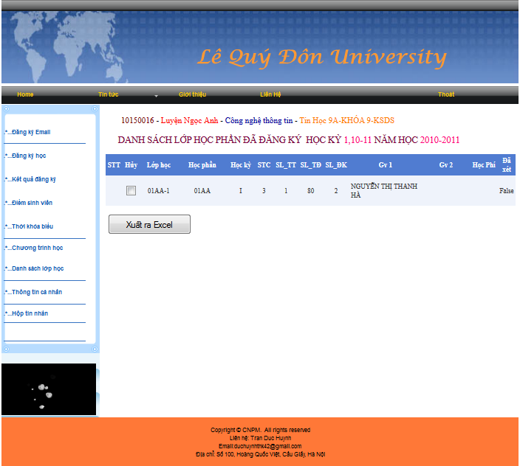

- Đây là trang riêng để hiển thị kết quả đăng ký của sinh viên, và cho phép xuất kết quả ra excel để lưu trữ.
- Nhấn nút Xuất ra Excel để download thông tin đăng ký về máy tính của mình
D. Xem điểm các môn đã học
- Kích mục Điểm sinh viên ở menu bên trái
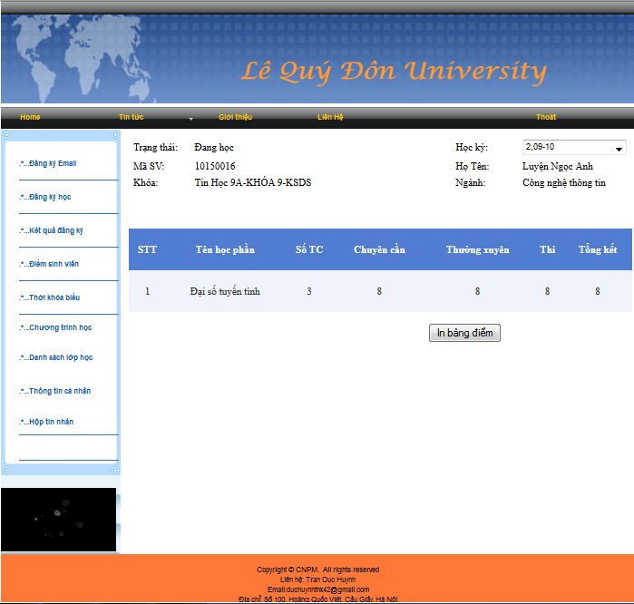

- Lựa chọn học kỳ trên hộp Học kỳ để xem điểm các môn học của học kỳ đã chọn.
E. Xem thời khóa biểu sinh viên
- kích mục chọn Thời khóa biểu ở menu bên trái

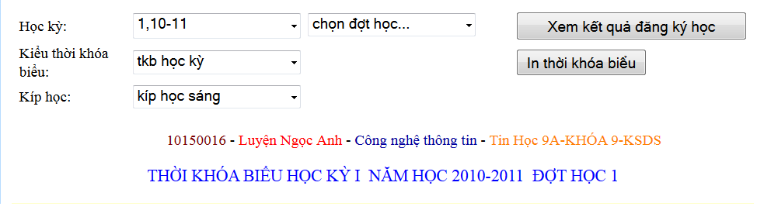
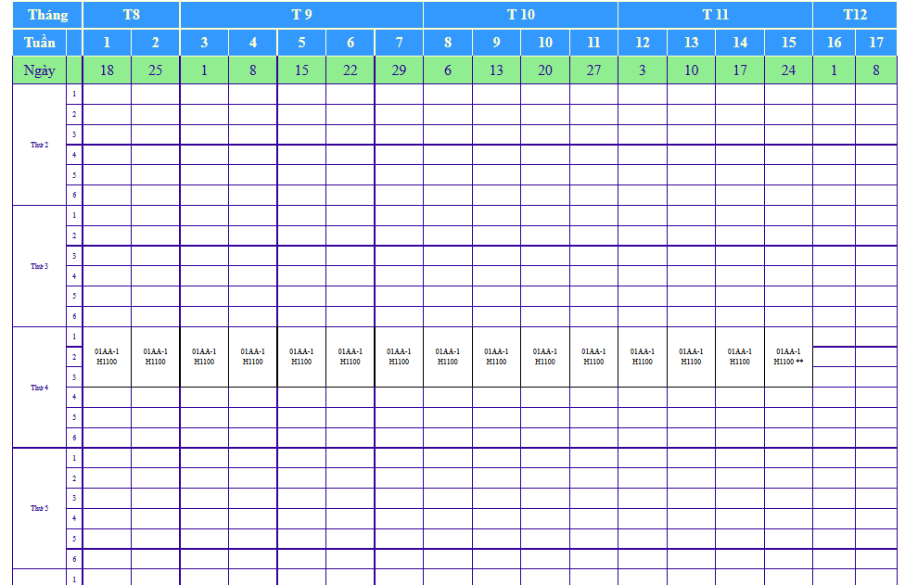

- thời khóa biểu các lớp môn học mà sinh viên đã đăng ký theo học kỳ được chọn trong hộp học kỳ hoặc có thể chọn theo kíp.
F. Trang hiển thị danh sách các lớp học
- Kích chọn mục Danh sách lớp học trên menu bên trái
- Lựa chọn ngành học trước rồi chuyên ngành để xem
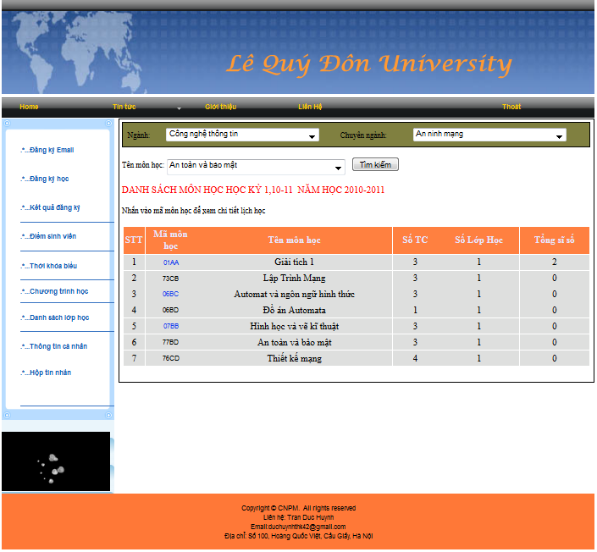

- Hiển thị tất cả các môn học theo chuyên ngành đào tạo sinh viên trong học kỳ này đồng thời có thống kê số lượng lớp học và sĩ số.
G. Xem chương trình đào tạo
- Kích mục Chương trình học ở menu bên trái

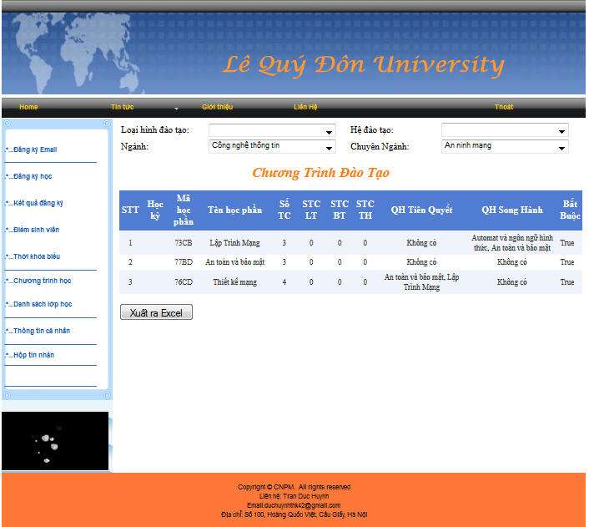

- hiển thị chương trình đào tạo theo chuyên ngành của sinh viên.
- Có thể xuất dữ liệu ra excel để lưu trữ.
H. Xem thông tin cá nhân
- kích mục Thông tin cá nhân ở menu bên trái
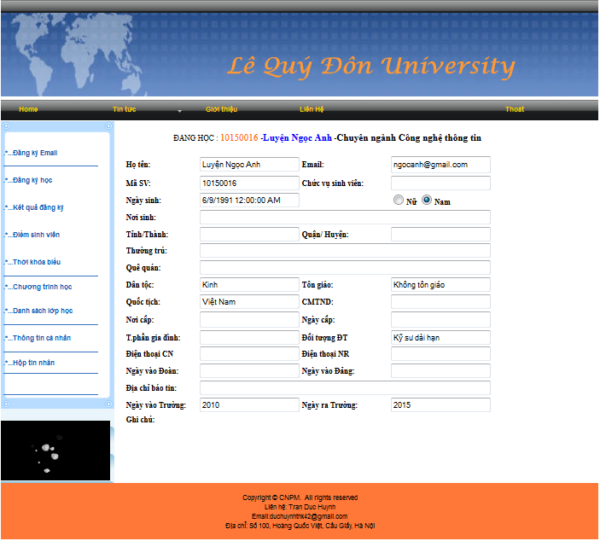

- Xem toàn bộ thông tin cá nhân của sinh viên. Nếu có sai sót có thể báo lại bộ phận quản lý để chỉnh sửa
- Xem và nhắn tin cho sinh viên khác hoặc quản trị
- Kích mục Hộp tin nhắn ở menu bên trái để xem tất cả các tin nhắn từ quản trị hoặc các thành viên khác
- Kích Nhắn tin để thực hiện nhắn tin cho sv khác hoặc quản trị trong cùng hệ thống:
- Gõ tài khoản người nhận trong ô text Người nhận, các tài khoản cách nhau bởi dấu ,. Tài khoản quản trị có tên là admin. Nhập tiêu để tin gửi và nội dung sau đó kích nút Gửi tin.

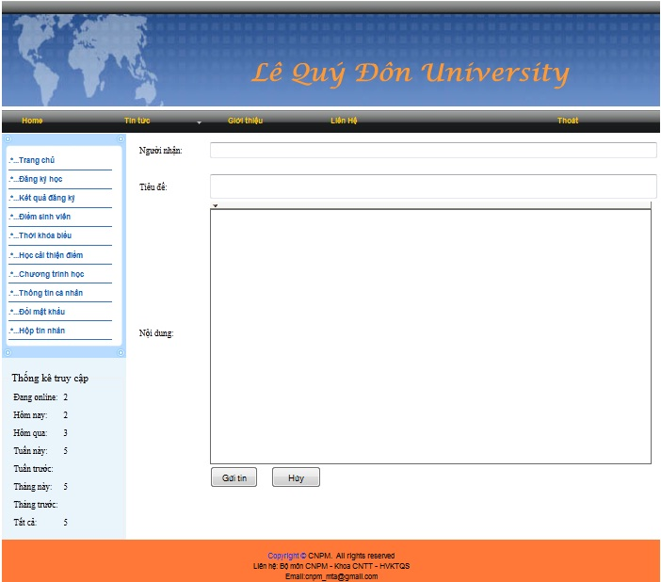
3. Bước 3: Kết thúc ĐKMH – Đóng học phí

MÔ TẢ HỆ THỐNG THEO CHỨC NĂNG
<Mô tả mỗi chức năng của hệ thống trên quan điểm của người sử dụng và dựa theo các kịch bản sử dụng(ví dụ: quy trình nghiệp vụ……..)
<Phần mô tả này có thể tổ chức theo các feature, theo use case, theo vai trò người sử dụng hoặc theo cách nào đó để đối tượng người dùng dễ tiếp cận nhất
Phần này cần thiết phải mô tả chi tiết từng bước thực hiện để người dùng có thể tự thực hiện các chức năng, các công việc mà họ cần làm. Các bước này có thể bao gồm các yếu tố sau: khi nào, tại sao, và thực hiện như thế nào, màn hình nào sẽ hiển thị khi thực hiện một tác vụ, thao tác nào đó, các ví dụ công việc, các thao tác của chương trình….
Các bước này bao gồm:
Liệt kê các công việc chính
Đối với những công việc chính phức tạp thì nên tách ra nhiều công việc nhỏ hơn
Hướng người sử dụng theo các công việc con, luồng công việc thực hiện theo hàng loạt các bước thực hiện
Nên sử dụng cách tiếp cận “nếu-thì” (if-then) để giải thích các hành động người dùng thực hiện
Cần sử dụng những hình ảnh sinh động, màn hình chuơng trình, hệ thống để minh họa tại mỗi thao tác người dùng. Hình cần chỉ rõ: nhập vào chỗ nào?, kích nút nào? chọn cái gì? Nhập như thế nào (định dạng) là đúng…..
Khi mô tả các bước nên dùng “động từ” mô tả như: “kích” nút nào đó, “bôi đen” trường nào đó, enter..
Từ ngữ mô tả cần rõ ràng, dễ hiểu, xúc tích, cô đọng, không dài dòng…tránh dùng từ gây hiểu nhầm… >

HỖ TRỢ KỸ THUẬT
<Các thông tin liên hệ:
<Tên của người có trách nhiệm vận hành hệ thống: xxxxxxxxxxxx>.
<Số điện thoại cơ quan: xxxxxxxxx>.
<Số điện thoại di động (nếu có):xxxxxxx>.
<Email: someone@elcom.com.vn>.

PHỤ LỤC

